PENERAPAN LINEAR SEQUENTIAL MODEL PADA APLIKASI PENGELOLAAN PERSEDIAAN BARANG BERBASIS WEB
Anna¹⁾, Siti Nurdiani²⁾, Rizki Annisa³⁾ Panny Agustia Rahayuningsih⁴⁾
1,3,4) Sistem Informasi,Teknik Informatika,Sistem Informasi Akuntansi
Universitas Bina Sarana Informatika 2) Informatika Universitas Nusa Mandiri
anna.nnz@bsi.ac.id

Abstrak— Segala kebutuhan masyarakat selalu berhubungan dengan dunia teknologi dan digital. Begitu pula dalam bidang perdagangan ataupun penjualan. Setiap perusahaan pasti melakukan penyimpanan dan pengelolaan persediaan barang dalam kegiatan bisnisnya. Salah satunya pada PT. Matahari Dept Store Pontianak yang bergerak di bidang penjualan dan jasa. Pengelolaan persediaan barang di PT. Matahari Dept Store Pontianak masih menggunakan sistem yang manual sehingga berpengaruh pada proses penjualan mereka. Untuk itulah diperlukan sebuah aplikasi yang dapat mengelola persediaan barang agar data stok barang di gudang dapat dikelola dengan baik dan efisien. Aplikasi ini dirancang menggunakan linear sequential model atau waterfall.  Kata Kunci—Aplikasi, Persediaan Barang,Metode Waterfall,Sekuensial Linear,Web DOI: 10.22441/jitkom.vxxix.xxx | Article History:  Received: May 2, 2022  Revised: May 29, 2022  Accepted: June 2, 2022  Published: July 2, 2022

.I. Pendahuluan
Perkembangan teknologi informasi saat ini kian pesat berkembang, segala kebutuhan pada masyarakat selalu berhubungan dengan kemajuan teknologi, begitu pula dalam kegiatan bisnis yang bergerak dalam bidang perdagangan ataupun penjualan, setiap kegiatan bisnis pada Perusahaan tersebut diharuskan memiliki penyimpanan dan pengelolaan perusahaan. Saat ini jarang sekali ditemukan berkas-berkas arsip berbentuk buku yang disimpan dalam lemari dokumen. Kebanyakan perusahaan sudah beralih menggunakan komputer untuk menyimpan data-data suatu perusahaan secara digital. Setiap perusahaan memiliki kebutuhan informasi yang berbeda-beda untuk meningkatkan produktivitas mereka. Dahulu perusahaan menggunakan software Microsoft Excel untuk menyimpan data barang masuk dan keluar, permintaan konsumen, ketersediaan barang yang ada di gudang. Hal ini menjadi kendala ketika semua informasi tersebut harus dikelola secara optimal, tanpa harus membuka semua tabel yang ada (sheet by sheet) [7].
Stock opname juga menjadi kendala jika pengelolaan belum terkomputerisasi. Sehingga dibutuhkannya aplikasi ini untuk pencatatan stok barang masuk dan keluar. Dalam pengelolaan persediaan barang perlu adanya pengendalian internal yang bekerja secara efektif sehingga dapat menentukan jumlah optimal persediaan barang yang di miliki oleh perusahaan [8]. Perusahaan PT. Matahari Dept Store Pontianak merupakan salah satu perusahaan industri yang bergerak di bidang penjualan dan jasa. Pencatatan data persediaan barang pada PT. Matahari Dept. Store masih berjalan secara konvensional menggunakan tulis tangan pada nota kosong.
Hal ini dapat menyebabkan beberapa kendala, diantaranya pencatatan stok barang sering mengalami selisih jumlah persediaan barang, penyimpanan bukti transaksi serta dokumen-dokumen penting lainnya yang tidak teratur atau berantakan, proses pencarian data dan perhitungan stok barang memakan waktu yang lama, dan kemungkinan besar bisa terjadi manipulasi data [9]. Maka dari itu dibutuhkan aplikasi untuk mengelola data persediaan barang dengan efektif dan efisien. Tujuan dibuatnya penelitian ini adalah memudahkan pihak perusahaan dengan cara membuat aplikasi pengelolaan data persediaan barang berbasis web menggunakan linear sequential model atau disebut juga model waterfall.

II. Literature Review
Pada penelitian sebelumnya dengan judul Penerapan Metode Waterfall pada Sistem Informasi Penjualan Dan Persediaan Pada Warung Makan Hejo Karawang [1].Metode pengumpulan data dengan wawancara,observasi,dan studi Pustaka, kemudian menggunakan metode SDLC dengan model Waterfall.Didapatkan hasil yaitu pada warung makan hejo karawang dapat mempermudah kasir dalam melakukan transaksi. Dengan kata lain, pembeli tidak harus mengantri seperti di warung makan pada umumnya, melainkan hanya memesan melalui sistem informasi yang disediakan. Kemudian penelitian dengan judul Implementasi Metode Waterfall Pada Aplikasi Inventory Barang Berbasis Web tahun 2023 juga menggunakan metode air terjun yang didalamnya terdapat beberapa tahapan yaitu analisa kebutuhan perangkat lunak, desain, pembuatan kode program, pengujian dan pendukung atau pemeliharaan guna membantu mengelola persediaan barang dan peminjaman aktiva [2].

Metode penelitian
Pada penelitian ini penulis menggunakan 2 metode yaitu:
- Metode pengembangan perangkat lunak
Model pengembangan perangkat lunak merupakan suatu gambaran dalam proses perancangan suatu website. Salah satu model pengembangan perangkat lunak ialah Waterfall atau Model Air Terjun. “Pembuatan Waterfall atau AIR terjun adalah model yang dikembangkan untuk pengembangan perangkat lunak, Model berkembang secara sistematis dari satu tahap ke tahap lain dalam mode seperti air terjun [2].
A. Rekayasa Sistem dan Pemodelan Sistem
Tahap ini sangat menekankan pada masalah pengumpulan kebutuhan pengguna pada tingkat sistem dengan mendefinisikan konsep sistem. Rekayasa sistem meliputi pengumpulan kebutuhan pada tingkat sistem dengan sejumlah kecil analisis.
B. Desain
Proses pembuatan desain tahap awal merancang tampilan website, sehingga menghasilkan desain interface yang atraktif.
C. Pengkodean dan pengujian
Dibuat program dengan menggunakan PHP & Framework codeigniter yang mengacu kepada desain yangtelah dibuat sehingga menjadi iaplikasi yang siap dijalankan dan diuji.
D. Uji Coba
Setelah program selesai dibuat, maka dilakukan pengujian terhadap sistem tersebut, apakah aplikasi
tersebut bejalan sesuai dengan yang di harapkan atau tidak. Apabila masih terdapat kesalahan pada aplikasi maka dilakukan tahapan analisa kembali untuk mengetahui kesalahan yang muncul.
E. Penerapan
Tahap ini bisa dikatakan terakhir dalam pembuatan sebuah aplikasi. Setelah melakukan analisa, desain,
dan pengkodean maka aplikasi yang sudah jadi digunakan oleh user.

- Metode pengumpulan data
Metode pengumpulan data dilakukan dengan 3 pendekatan yaitu observasi [3].
1. Observasi dilakukan dengan cara melakukan pengamatan secara langsung dengan melakukan analisa sistem yang berjalan. Dari hasil pengamatan tersebut dapat dilakukan analisa data dalam mengetahui sistem yang perlu dirancang untuk keperluan toko dan dapat memperlancar terhadap proses pengelolaannya.
2. Wawancara dilakukan secara langsung kepada pemilik toko dengan tujuan mengumpulkan data yang berkaitan dengan masalah di lapangan, serta kebutuhan pengguna untuk menyelesaikan masalah tersebut.
3. Studi literatur dilakukan untuk mencari literatur pendukung perancangan aplikasi tersebut. Pada tahapanan ini untuk mencari literatur pendukung dengan cara mempelajari penelitian terdahulu serta mencari sumber-sumber yang relevan untuk memperoleh penyelesaian permasalah yang tepat dengan metode yang tepat.

Hasil dan Analisa
Berikut adalah rancangan basis data pada aplikasi pengelolaan persediaan barang.
3.1. Logical Record Structured (LRS)
LRS ini digunakan sebagai alat untuk merancang relasi antar tabel dalam database.

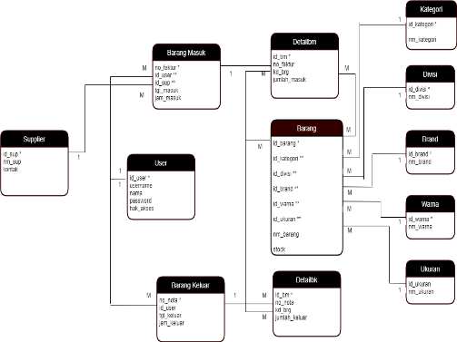

Gambar 1. Logical Record Structured (LRS)

3.2. Analisa Kebutuhan
Analisa kebutuhan merupakan proses mengklasifikasikan objek berdasarkan data yang diperoleh dari perusahaan. Analisa kebutuhan pengguna merupakan segala bentuk proses yang dibutuhkan oleh user dalam mengakses sebuah web application berdasarkan kriteria dan fungsinya. Pada aplikasi ini terdapat dua level akses user, yaitu pimpinan dan admin.Pimpinan bisa
melakukan login mengelola data user mengelola master data supplier dan barang, mengelola data pengaturan brand, divisi, kategori, warna, dan ukuran mengelola transaksi barang masuk dan barang keluar memproses dan mencetak laporan persediaan barang, barang masuk dan keluar logout.Admin bisa melakukan login,mengelola data, pengaturan brand, divisi, kategori, warna, dan ukuran, mengelola master, data supplier dan barang,mengelola transaksi barang masuk dan barang keluar ,logout
3.3. Implementasi
Tahapan ini menampilkan tampilan pada halaman admin dan halaman pimpinan.
Tampilan Halaman Login
Halaman ini berisikan tampilan login awal yang akan digunakan oleh Admin dan Pimpinan. Untuk dapat mengakses halaman login ini harus mengisikan username dan password.

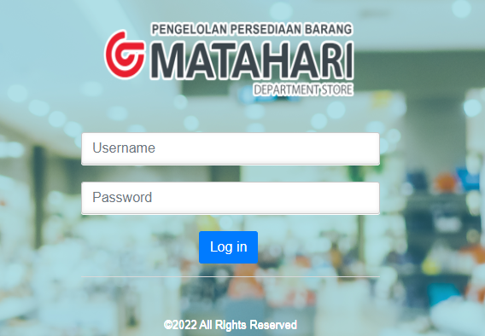

Gambar 2. Tampilan Halaman Login
Halaman Admin
Home adalah halaman awal admin ketika berhasil login. Terdapat fitur-fitur yang dapat digunakan oleh admin. Adapuntampilan halaman home admin adalah sebagai berikut.

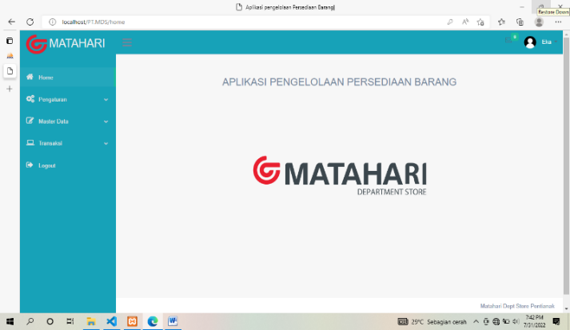

Gambar 3. Tampilan Halaman Home Admin
Halaman data Supplier
Halaman data supplier terdapat fasilitas aksi menambah, mengubah dan menghapus. Admin dapat memasukkan data supplier.

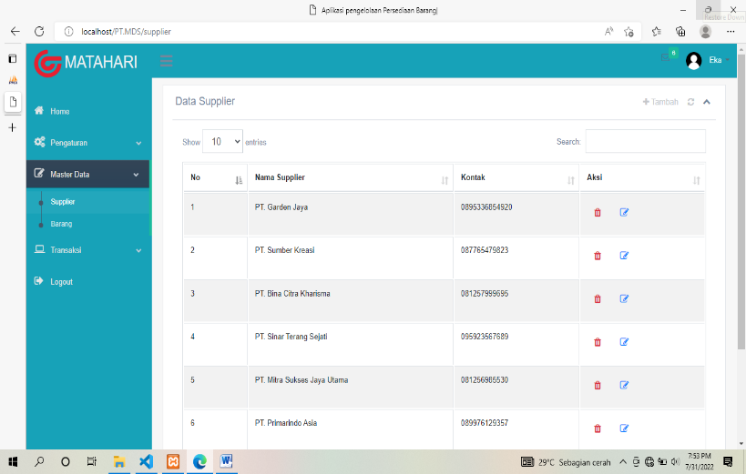

Gambar 4. Tampilan Halaman Data Supplier

Halaman data barang memiliki fasilitas aksi menambah data, mengubah data, mencari data dan menghapus data yang ada. Admin juga dapat mengecek nama barang. Berikut tampilannya.

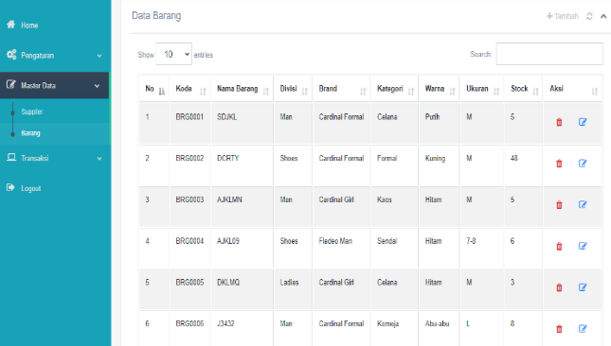

Gambar 5. Tampilan Halaman Data Barang

Berikut adalah tampilan halaman mengelola data barang masuk dan barang keluar.

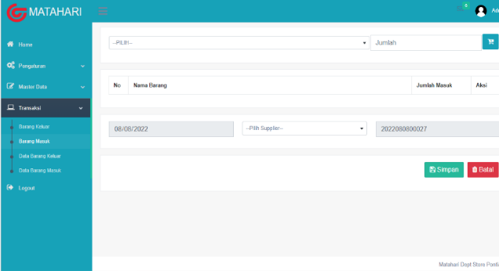

Gambar 6. Tampilan Halaman Tambah Data Barang Masuk
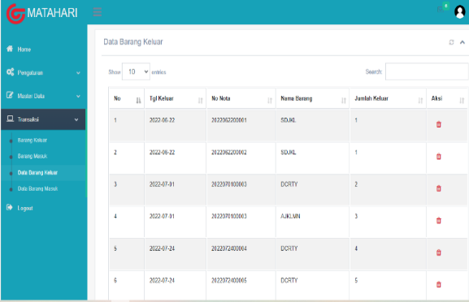

Gambar 6. Tampilan Halaman Data Barang Keluar

Pada halaman ini pimpinan dapat mencetak stok persediaan barang. Berikut tampilannya.

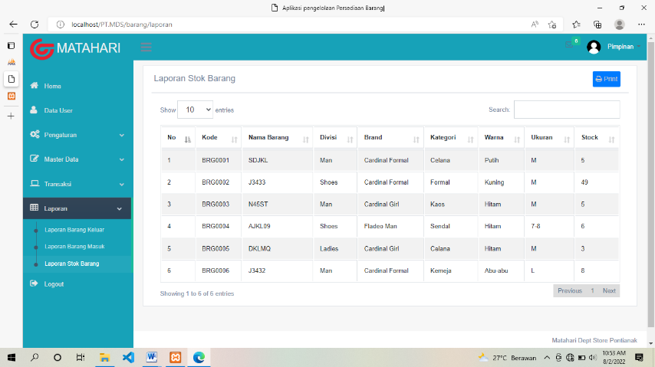

Gambar 7. Tampilan Halaman Laporan Data Persediaan Barang

Kesimpulan
Berdasarkan pembahasan di atas, dapat ditarik kesimpulan mengenai penerapan linear sequential model atau waterfall pada pembuatan aplikasi pengelolaan data persediaan barang yaitu sebagai berikut.Pada PT. Matahari Dept. Store semua pencatatan masih menggunakan sistem konvensional. Perubahan sistem dari manual menjadi terkomputerisasi sangat diperlukan untuk memberikan informasi atau pencatatan data yang sangat baik bahkan cepat. Dengan menggunakan sistem terkomputerisasi pengelolaan persediaan barang di PT. Matahari Dept Store Pontianak dapat dikelola dengan baik, terstruktur, rapi dan aman.Penerapan aplikasi ini diharapkan dapat membantu karyawan Matahari Dept Store melakukan pencatatan secara praktis dan cepat.Ada fitur untuk cetak laporan persediaan barang, fitur cetak laporan barang masuk dan fitur cetak laporan barang keluar.

Daftar Pustaka

[1] | M. F. Akbar, "Penerapan Metode Waterfall pada Sistem Informasi Penjualan Dan," Indonesian Journal Computer Science, 2022.
[2] | Supriatiningsih, "Implementasi Metode Waterfall Pada Aplikasi Inventory," Informatics and Computer Engineering Journal, pp. 148-156, 2023.
[3] | M. Priska Choirina*1Pangestuti Prima Darajat 2, "Sistem Informasi Persediaan Barang Berbasis Android Pada Toko Sinar Baru Kepanjen Menggunakan Metode Waterfall," Seminar Nasional Hasil Penelitian & Pengabdian Masyarakat Bidang Ilmu Komputer, pp. 109-118, 2023.

[5] O. V. N. Y. A. Atman Lucky Fernandes, RANCANG BANGUN SISTEM INFORMASI ABSENSI PEGAWAI, 2024.
[6] R. Pahlevi, A. Birowo, and S. Rezeki, “Perancangan Sistem Pengelolaan Persediaan Barang pada PT Prima Indostar Lubritama,” J. Ris. dan Apl. Mhs. Inform., vol. 2, no. 02, pp. 235–242, 2021, doi: 10.30998/jrami.v2i02.873.
[7] B. Arifudzaki, M. Somantri, and A. Fr, “Aplikasi Sistem Informasi Persediaan Barang pada Perusahaan Ekspor Hasil Laut Berbasis Web,” Transmisi, vol. 12, no. 4, pp. 138–144, 2010, [Online]. Available: http://ejournal.undip.ac.id/index.php/transmisi.
[8] F. Wulandari and A. Kusumawardani, “Analisis pengendalian internal atas persediaan barang dagang pada pt. pancar warna indah abadi samarinda,” Akuntabel, vol. 15, no. 2, pp. 94–106,
2018.
[9] S. N. R. Sika and Putri Aisyiyah Rakhma devi, “Sistem Informasi Persediaan Stok Barang Berbasis Web Pada Toko Putra
[10] Anna, “Sistem Informasi Penjualan Dan Pembelian Obat Pada Apotek Dika Farma Pontianak Berbasis Web,” J. Inform. Kaputama, vol. 5, no. 2, pp. 340–347, 2021, [Online]. Available:https://jurnal.kaputama.ac.id/index.php/JIK/article/view/571.

